Детский сад №37 «Звездочка» филиала АН ДОО «Алмазик»
г. Удачного Мирнинского района Саха (Якутии)

Авторское пособие для детей дошкольного образования
«Геоборд»

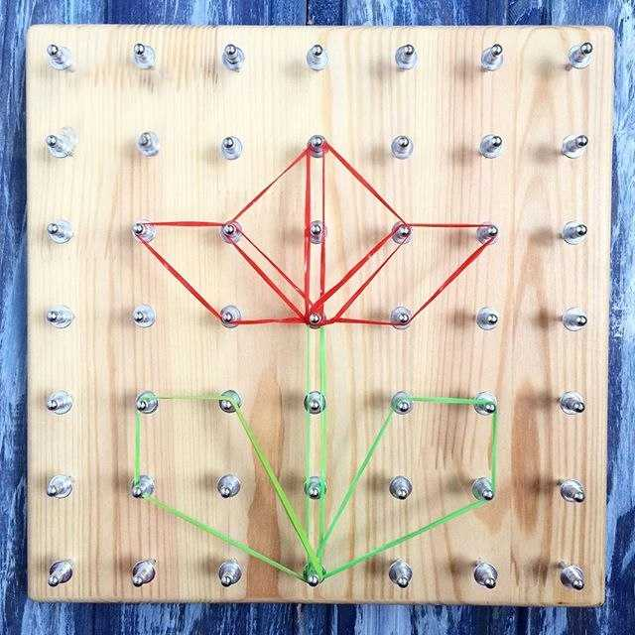

Воспитатель Голошубова И.И.
2023года

Геоборды в магазинах можно найти. При этом совсем несложно сделать эту игрушку своими руками любого размера, а ведь чем больше геоборд, тем больше возможностей он предоставляет.
Чтобы сделать планшет нужно минимум материалов и немного времени. Материалы: доска любого размера и толщиной не менее 0,5 см, силовые канцелярские кнопки с ручкой, цветные резинки. Пособие нужно еще дополнить схемами рисунков, набором геометрических фигур и игрушек.
Это учебно – игровое пособие позволяет эффективно решать задачи в образовательной деятельности детей:
1. Развивает когнитивные способности ребенка: пространственное и ассоциативное мышление, внимание, память.
2. Способствует развитию мелкой моторики рук.
3. Развивает фантазию и творческий потенциал ребенка.
4. Способствует развитию речи во время работы со сказками, стихами, загадками.
5. Формирует познавательные способности ребенка во время решения разного вида задач.
6. Помогает ребенку на собственном чувственном опыте понять базовые термины геометрии: фигура, периметр, площадь.
7. Занятия на геоборде расслабляют и снимают физическое и психологическое напряжение.
Возможности планшета можно использовать в реализации задач всех образовательных областей:
Образовательная область «Познавательное развитие»
1. ФЭМП (Величина, Ориентировка в пространстве, времени, части суток, счет, часть и целое, элементарная геометрия (формы, геометрические фигуры), играем с цифрами, арифметические задачи, симметрия (построить симметричные фигуры: бабочку, очки).
2. ФЦКМ (Дорожные знаки (ОБЖ), загадки, игры по лексическим темам: «Одежда», «Посуда», «Мебель», «Фрукты», «Овощи», «Животные», «Транспорт» и другие.).
Образовательная область «Речевое развитие»
1. Иллюстрируем стихи, сказки, игры по лексическим темам: «Одежда», «Посуда», «Мебель», «Фрукты», «Овощи», «Животные», «Транспорт» и другие.
2. Обучение грамоте (изображаем буквы, слоги, слова).
Образовательная область «Художественно-эстетическое развитие»
Рисование (Узоры и орнаменты).
Образовательная область «Физическое развитие»
1. ЗОЖ ( Игры по темам: «Полезное и вредное», «Что лишнее?», «Хорошо и плохо» и другие.)
2. Схемы физических упражнений.
Образовательная область «Социально-коммуникативное развитие»
1. Работая в парах дети учатся общению и взаимодействию со взрослыми и сверстниками.
2. Формируется готовность к совместной деятельности, развивается самостоятельность, умение действовать по словесной инструкции. Дети учатся творчески реализовывать свои замыслы.



